新 书 推 荐
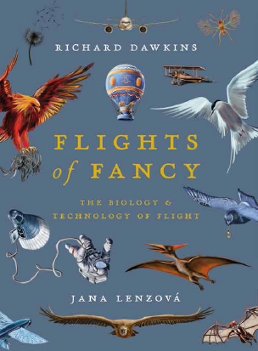
中文书名：《飞行幻想：飞行的生物学和技术》
英文书名：FLIGHTS OF FANCY: THE BIOLOGY AND TECHNOLOGY OF FLIGHT
作 者：Richard Dawkins
出 版 社：Head of Zeus
代理公司：ANA/Lauren Li
页 数：240页
出版时间：2021年4月
代理地区：中国大陆、台湾
审读资料：电子稿
类 型：科普

内容简介：

世界著名科学家理查德·道金斯（Richard Dawkins）在这本书中探索了飞行的奇迹，适合从8岁到80岁的读者阅读。

你会偶尔梦见自己能像鸟一样飞翔吗？在树梢上毫不费力地滑翔，在空中自由翱翔和俯冲。电脑游戏、虚拟现实和一些药物可以提升我们的想象力，让我们在传说中的神奇空间穿行。但这不是真实的飞翔，难怪包括达芬奇在内的一些过去最伟大的人物都向往飞行器，并努力设计飞行器。

从神秘的伊卡洛斯，到不幸灭绝的鸟类“Argentavis”，再到英国航空公司的飞行员，《飞行幻想》（Flights of Fancy）探索了对抗重力的各种不同方式，但这也意味着，本书会从关于飞行的讨论中脱离，对更普遍的想法和原则进行探索。本书写作风格清晰优雅，探索了各种各样的飞行形式，例如达芬奇设计的直升机、莱特飞机、甘恩斯、布比尔斯、斯图卡和747，《飞行幻想》将启发和取悦所有年龄段的读者。

作者简介：

理查德·道金斯（Richard Dawkins）是世界上最杰出的作家和思想家之一，也是推动公众理解进化科学的主要贡献者。他是一位获奖作者，也是《自私的基因》（The Selfish Gene）、《瞎眼的钟表匠》（The Blind Watchmaker）、《上帝的妄想》（The God Delusion）和其他一系列畅销科学书籍的作者，也是英国皇家学会和英国皇家文学学会的会员。

雅娜·伦佐娃（Jana Lenzova）出生和成长于斯洛伐克的布拉迪斯拉发，是一名插画家和翻译。她的两大爱好是语言和绘画。雅娜被委托将理查德·道金斯的《上帝的错觉》（The God Delusion）翻译成斯洛伐克语后，之后，她开始为他的书绘制插画。

媒体评价：

“飞行的奇迹。进化科学。理查德·道金斯（Richard Dawkins）从这两个方面编制了这一迷人而生动的描述，说明了大自然是如何摆脱重力的束缚，飞向天空的。世界著名动物学家之一与一位天才的艺术家为年轻的读者带来一部独特的合作作品。”
----安东尼·奇塔姆（Anthony Cheetham）

谢谢您的阅读！
请将反馈信息发至：李文浩（Lauren Li）
安德鲁·纳伯格联合国际有限公司北京代表处
北京市海淀区中关村大街甲59号中国人民大学文化大厦1705室
邮编：100872
电话：010-82449901
传真：010-82504200
Email：Lauren@nurnberg.com.cn
网址：http://www.nurnberg.com.cn
微博：http://weibo.com/nurnberg
豆瓣小站：http://site.douban.com/110577/
微信订阅号：ANABJ2002

